Mod 名称：

黎明共和国



版本：

1.0 Alpha（内部测试版）

作者：

代码：leejack

贴图：厉害啊、leejack

新增内容：

新增1个新势力、4个新星系、1个特殊市场、1个特殊空间站、2个新物品、2个酒吧事件、21膄新船、1个战机、12个武器、8个战术系统、18个插件、5个战役

势力简短介绍：

黎明共和国，是一个远古地球的后裔们所创建的势力。起初他们只是一个松散团体，称为黎明联合体，由财团、走私犯、远古宗教团体、军阀组成。由于生存环境逐渐恶劣，资源匮乏，以及来自敌对势力的频繁袭击。黎明联合体急需一个稳固的政体。

星历178年，黎明共和国来到Solomon,发现了一颗神奇的超级类地行星Augustus。并且在Augustus上发生了一系列匪夷所思的奇异事件。黎明共和国逐渐开辟了Solomon星系，并且凭借在 人之领 母舰上发现的破损的 ”余晖” 某舰船蓝图获得了新的灵感。由于黎明黎明共和国殖民地规模逐渐扩大，引起了英仙座中央星域各大势力的注意。尤其是与称为“霸主”的势力由于某些原因摩擦不断，甚至爆发过几次或大或小的交火。

由于共和国和霸主的矛盾愈演愈烈，矛盾冲突不断，逐渐升级为敌对关系。星历200年，霸主突然对黎明共和国发动了”破日之战”，数十膄“攻势”级战列舰及“军团”级战列航母凭借着强大的火力击溃了黎明共和国联军。领袖不得不向英仙座联盟求援，作为回报，领袖赠送了susan给英仙座联盟。霸主在英仙座联盟、速子科技、卢德教会等势力的多方施压下不得不停止了侵略战争，但是没有忘记给端点星来个饱和轰炸。

星历201年，共和国迁都于Augustus,并且修建了大规模防御设施及最高指挥部以应对霸主的威胁。于此同时，共和国优秀的工程师们破译了 “余晖” 舰船蓝图，研制出了”黎明”级战列航母。

势力特色：

（1）外来势力、英仙座联盟的“老朋友”，霸主教会的死敌。

（2）势力舰船以中低科改装或换色为主

（3）装甲和结构略为脆弱，但辐能性能更优秀。

（4）部分舰船独具特色

（5）武器以能量武器为主，实弹武器较少。

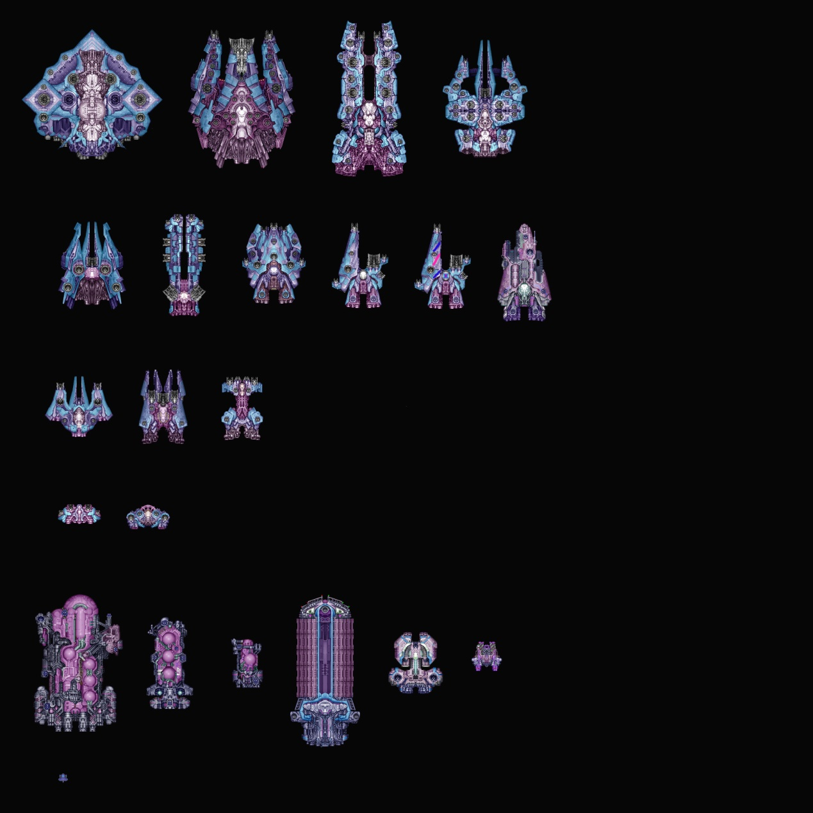

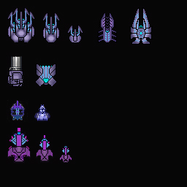

特殊内容：

（1）位于Tang的"曙光市场"，每隔14天会刷新友好势力（包括自己）的武器、战机和舰船。

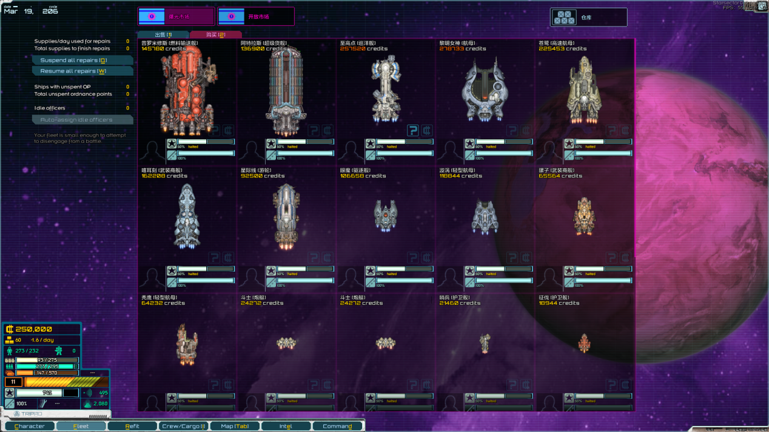

（2）2个酒吧事件，可以获得专属奖励（隐藏船插、特殊物品、奖励船只）

（3）危险的Ton615黑洞星系，神秘的"虚无空间站"，会无限刷新流浪军团，且随玩家规模无限增强

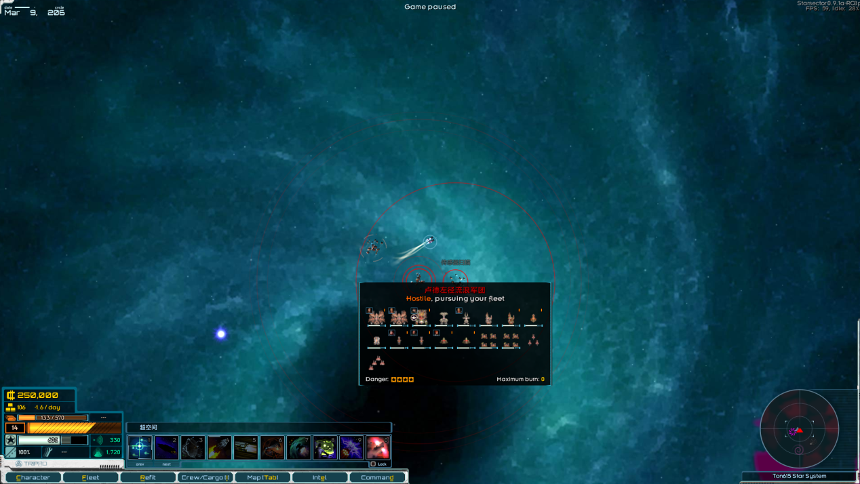

（4）一些独具特色的船只和战术系统